**― ふくいオープンイノベーション推進機構実施事業 ―**

**福井県立大学　地域連携本部**

**イノベーション・リサーチ（ＩＲ）交流会**

**「これからの農業を支える次世代農業技術」**

**福井県立大学　地域連携本部では、企業、団体、行政等、地域の様々な方面と連携した取組みを進めています。**

**このたび、県内の産学官金連携におけるプラットフォームの役割を果たす「ふくいオープンイノベーシ**

**ョン推進機構」の実施事業として、同機構の一員である本学の特色ある研究活動を皆様に知っていただき、新たなコラボレーションのきっかけとすることを目的に、下記のとおりイノベーション・リサーチ（IR）交流会「これからの農業を支える次世代農業技術」を開催します。**

**企業や自治体の方はもちろん、農家の方や本学の研究活動に興味がある地域の方々まで、多くの皆様の**

**ご参加をお待ちしております。**

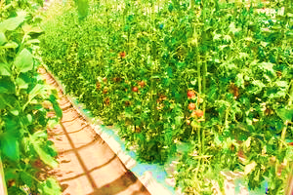

**◇ 日　時　平成３０年１１月１３日（火）　１４：００～１６：００**

**◇ 場　所　福井県立大学永平寺キャンパス　地域経済研究所１階　企業交流室**

**（永平寺町松岡兼定島４－１－１）**

**◇ 主　催　福井県立大学・ふくいオープンイノベーション推進機構**

**◇ 対象者　一般の方々（参加費無料）**

**◆◆◆　当日プログラム　◆◆◆**

**１　挨　拶　　　　　　　　　　　　　　　　　　　　　　　　　　　　（１４：００～１４：０５）**

**ふくいオープンイノベーション推進機構　ディレクター　強力　真一**

**２　地域連携本部紹介　　　　　　　　　　　　　　　　　　　　　　　（１４：０５～１４：１０）**

**福井県立大学地域連携本部　副本部長　　南保　勝**

**３　「これからの農業を支える」福井県立大学の研究活動紹介　　　　　（１４：１０～１５：３０）**

**（１）『見分ければ見えてくる。次世代の雑草管理技術』**

**生物資源学部　水口准教授**

**（２）『コムギで雑草を抑制する！～リビングマルチコムギの開発～』**

**生物資源学部　村井教授**

**（３）『既存品種をマイナーチェンジ！突然変異によるオリジナル稲品種の開発』**

**生物資源学部　三浦准教授**

**（４）『農作物の免疫能力を制御・強化する次世代農業資材』**

**生物資源学部　木元教授**

**（休憩　１０分）**

**４　施設案内（圃場等） 　　　　　　　　　　　　　　　　　　　　　（１５：４０～１６：００）**

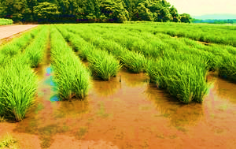

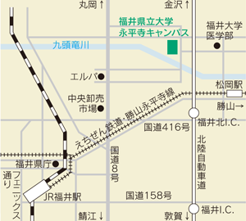

**【新学科紹介】16:15～　永平寺キャンパス内**

**【懇親会】17:00～　大学周辺（会費5,000円／先着２０名）**

**【申込方法】下記申込書に必要事項を記入の上、１１月８日（木）までにＦＡＸまたは**

**E-mailでお申込みください。**

**【申 込 先】〒910-0102　福井市川合鷲塚町６１字北稲田１０**

**公益財団法人ふくい産業支援センター　オープンイノベーション推進部**

**ネットワーク推進室（担当：橋本、近藤）**

**（TEL）0776-55-1555　（FAX）0776-55-1878**

**（E-mail）**[**foip@fisc.jp**](mailto:foip@fisc.jp)

**【そ の 他】車のご利用に際しましては、アイドリングストップにご協力ください。**

**施設見学の後、希望者を対象に、本学が開設に向けて調整を進めている農業関係**

**の新学科紹介および懇親会を予定しています。参加を希望される方は下記申込書**

**に○を記入してください。**

〒910-1195 福井県永平寺町松岡兼定島4-1-1

Tel. 0776-61-6000（代） Fax. 0776-61-6011

**【京福バス】**

JR福井駅西口バスターミナル 1番27・33・34・35・

37系統 大学病院線「県立大学」下車（所要時間約

40分）

**【乗用車】**

　JR福井駅前より約20分

北陸自動車道 福井北I.Cより約10分

**会場のご案内**

**◆◆◆　参加要領　◆◆◆**

|  |  |  |  |  |  |  |
| --- | --- | --- | --- | --- | --- | --- |
| 会社名・機関名 | |  | | | | |
| ＴＥＬ |  | | ＦＡＸ |  | | |
| 氏　　名 | | 所属部署・役職 | E-mail | | 新学科紹介 | 懇親会出欠 |
|  | |  |  | |  |  |
|  | |  |  | |  |  |
|  | |  |  | |  |  |
|  | |  |  | |  |  |

**※新学科紹介出欠・懇親会出欠の欄には、〇または×を記入してください。**

**送付先：【ＦＡＸ】０７７６－５５－１８７８　　 ふくい産業支援センター（橋本、近藤）**

**【参加申込書】**

**福井県立大学　地域連携本部　イノベーション・リサーチ（ＩＲ）交流会**

**「これからの農業を支える次世代農業技術」**